

**Informe Sobre el Desarrollo Implementado a la Solución del Parcial 1**

Presentado por:

David Alejandro Suarez Varon

Universidad de Antioquia

Facultad de Ingeniería

Septiembre 25 del 2023

**Análisis del problema y consideraciones para la alternativa de solución propuesta.**

El problema es abierto ya que las condiciones son mínimas, por ende, hay que enfocarse en hacer una buena estructura, ya que esta conlleva a que la solución del problema, sea más o menos compleja, o se pueda llevar a cabo el desarrollo de este mismo.

El análisis llevado para la solución de este problema, dicho al principio fue enfocado a la estructura del mismo, ya que este definiría, el uso de los integrados y condicionaría el código a utilizar para implementar las secuencias dadas, por ende el primer punto del problema, que fue definir la estructura que manejaría la matriz de led 8x8, fue abordado de una manera investigativa, la cual pudo dar de 3 formas distintas a las cuales montar la estructura(estas las encontraran como imágenes dentro de la carpeta), al fin y al cabo me decidí por el mayor control que me otorgaba la estructura 3 al momento de manejar los leds, y llegue a este conclusión gracias a la investigación y prueba en cada una de las estructuras, al abordar el análisis a los otros problemas planteados, los cuales son los de las bases de código, que se utilizaron para darle funcionamiento aquella estructura planteada, el análisis comenzó, con la pregunta que queremos lograr con cada función propuesta por el problema, abordándolo desde ese punto nos podemos dar cuenta que en realidad el problema no es tan complejo, cabe recalcar que se puede hacer complejo por la estructura elegida al principio, entonces tomando el segundo problema, el cual es el planteamiento de cómo hacer patrones con los leds, ya que en los diferentes puntos planteados en el problema en general, es el hecho de hacer patrones con los leds, por esos las consideraciones a tener en cuenta el la utilización de una matriz, ya que al utilizar un integrado para cada fila me permite tener control a cada led, ya que la matriz de led8x8 son 64 leds, y al tener 8 integrados tengo un bus de datos de 64 bits, y esa fue la mayor consideración a tener al momento de la solución.

**Diagrama de desarrollo de tareas en la resolución de los algoritmos.**

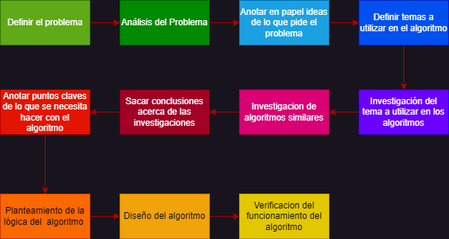

**Algoritmos implementados.**

Al momento de ver el código de la solución al problema, se puede ver que destacan la gran utilización de matrices y arreglos, esto es debido a que se tenía que seguir un orden en específico en la solución.

Entonces aquí destacaremos los algoritmos que utilizamos para el desarrollo de las funcione publik, imagen y el desarrollo de cada patrón.

Empezaremos con ver la implementación de los algoritmos que se encargan en la construcción de los patrones:

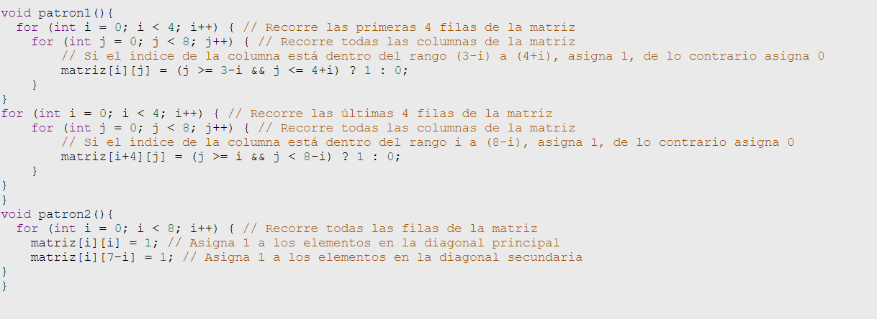

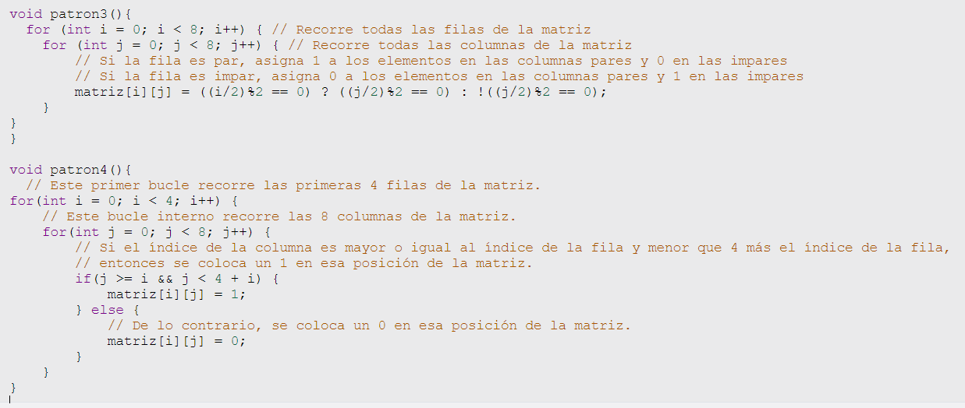

Como podemos ver todos ellos se caracterizan por la utilización de ciclos y de condicionales, esto es debido a que necesitábamos recorrer una matriz, y dependiendo de cada posición(condicionales) le dábamos un valor de 1 o 0.

El siguiente a ver, aunque sea muy sencillo, es muy importante, ya que es la utilización del monitor serial, por ende, podíamos decir que es la función que hace que la maquina se comunique con nosotros.

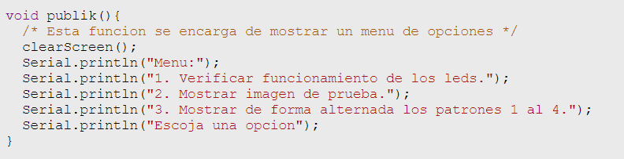

Por último, tenemos la función que implementa todo lo visto en los algoritmos anteriores, que es la función imagen, el código de esta es:

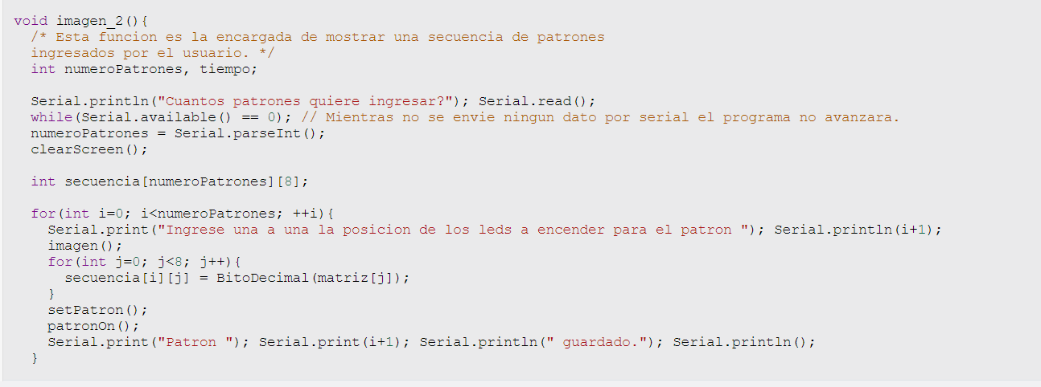

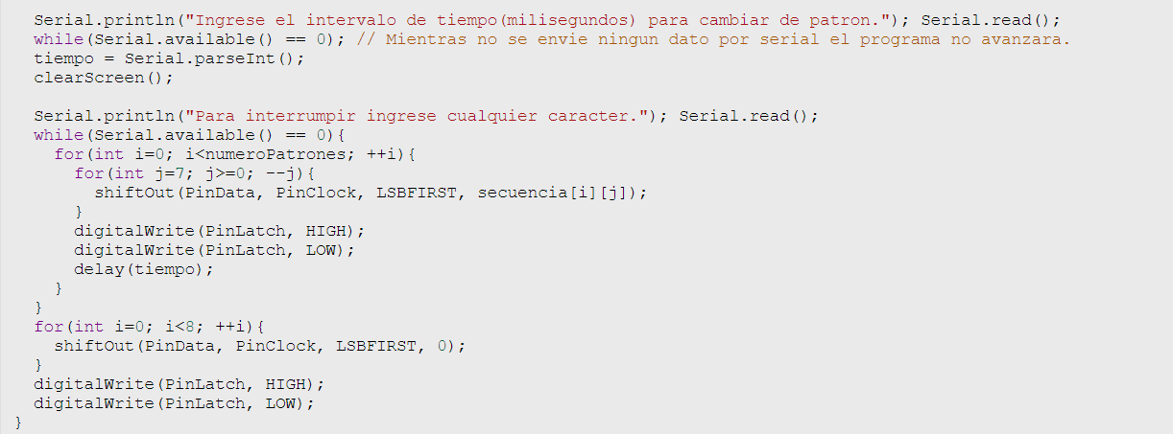

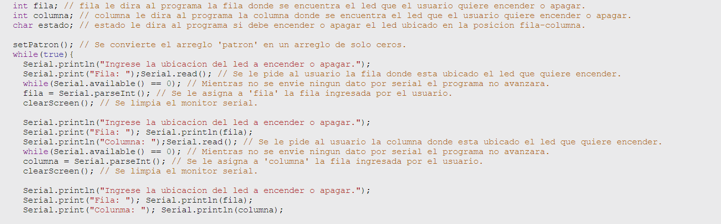

Como podemos ver mezclamos la utilización de los for y condicionales, con la de consola serial, estas tres cosas fueron de vital importancia para la implementación de estos algoritmos y así dar con la solución del problema pedido.

**Problemas de desarrollo que afrontó.**

Al momento del desarrollo me pude encontrar con algunos problemas, creería primero que todo el desarrollo de la estructura de la matriz de leds 8x8, específicamente el de si utilizar 8 integrados o 2, al final me decidí por 8 debido a que me enseñaría al manejo de patrones por medio de matrices, y con esto vamos a los múltiples problemas con el hecho de la construcción de patrones, debido a que se debe aplicar mucha lógica y ver si el patrón sigue una secuencia, para que así sea más fácil su desarrollo, otra gran dificultad fue el hecho de manejar el monitor en serie, se pudo tener problema, al momento de recibir datos, o mantenerlo encendido para el funcionamiento de la secuencia, y el ultimo problema a considerar es el hecho de que tinkercad sea en línea, lo que dificultad la comprobación de los algoritmos implementos por medio de la simulación, ya que muchas veces la pagina se caía o no corría, haciendo pensar de que el algoritmo estaba mal.

**Evolución de la solución y consideraciones a tener en cuenta en la implementación.**

La evolución de la solución se podrá ver por medio del github, pero comento que fue un proceso arduo de investigación y desarrollo, y estaría mal decir que toda la evolución se encuentra en el github, debido a que este no considera las horas leídas o videos explicativos vistos. Pero fue una evolución paso por paso, que en términos generales podemos decir que fueron cuatro pasos: la definición del problema, el análisis del problema, el desarrollo del algoritmo y comprobación de funcionamiento de este mismo.

Las consideraciones a tener en cuenta fueron: el hecho del máximo de entradas digitales, el código debía ser implementados en c++ contando así con la utilización de arreglos, punteros y memoria dinámica, quedando abierto el hecho de cuantos integrados se podrían incluir en la solución y por último de las consideraciones, es la utilización dinámica del monitor serial ofrecido por la plataforma